TIẾT 33+34: BÀI 6: GÓC
I. MỤC TIÊU
1. Kiến thức, kĩ năng
- Thấy được góc xuất hiện ở nhiều nơi trong cuộc sống
- Mô tả được góc, cạnh, đỉnh của góc và góc bẹt
- Tạo lập được góc, vẽ được các góc
- Xác đingh được điểm trong của góc
2. Năng lực
a. Năng lực chung: Năng lực tư duy và lập luận toán học; năng lực mô hình hóa toán học; năng lực giải quyết vấn đề toán học; năng lực giao tiếp toán học; năng lực sử dụng công cụ, phương tiện học toán
- Năng lực chú trọng: tư duy và lập luận toán học, giải quyết vấn đề toán học, giao tiếp toán học, sử dụng công cụ, phương tiện toán học
3. Phẩm chất
Rèn luyện thói quen tự học, ý thức hoàn thành nhiệm vụ học tập, bồi dưỡng hứng thú học tập cho HS.
II. THIẾT BỊ DẠY HỌC VÀ HỌC LIỆU
1. Đối với giáo viên: Chuẩn bị các hình ảnh về góc thường gặp trong cuộc sống, thước kẻ, compa có thể mở được khẩu độ là 180 độ, thước kẻ dài, thước đo độ, số tờ giấy màu (bằng với số nhóm từ 5-7 em của lớp), sgk, giáo án, máy chiếu
2. Đối với học sinh: vở ghi, sgk, đồ dùng học tập
III. TIẾN TRÌNH DẠY HỌC
A. HOẠT ĐỘNG KHỞI ĐỘNG
Mục tiêu: Tạo tâm thế hứng thú cho học sinh và từng bước làm quen bài học.
Sản phẩm học tập: HS lắng nghe và tiếp thu kiến thức
Tổ chức thực hiện: GV trình bày vấn đề, HS trả lời câu hỏi
HOẠT ĐỘNG CỦA GV |  |  |  | HOẠT ĐỘNG CỦA HS |  | SẢN PHẨM DỰ KIẾN
Gv trình bày vấn đề:  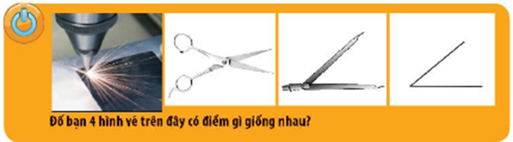  GV trình chiếu 4 hỉnh ảnh lên bảng, hoặc HS có thể quan sát hình trong SGK. HS thảo luận theo nhóm các bức tranh từ đời sống cho đến các hình ảnh gần gũi với góc.  GV: Các bức tranh đó có điểm gì giống nhau  GV: Các nhóm thảo luận để kể về một số hình ảnh trong thực tiễn có đặc điểm tương tự bốn hình nói trên |  |  |  | HS: Thảo luận và chia sẻ về đặc điểm giống nhau (Các hình đều gồm có hai cạnh và có một điểm chung  HS: Trình bày các hình ảnh trong thực tiễn chẳng hạn: Chiếc quạt nam, chiếc eke, hình ảnh của song sắt cửa sổ, quyển vở mở…
B. HÌNH THÀNH KIẾN THỨC MỚI
Hoạt động 1: Góc
Mục tiêu: Nắm được khái niệm góc, đỉnh của góc, cạnh của góc
Sản phẩm học tập: Câu trả lời của HS
Tổ chức thực hiện: Đọc thông tin sgk, nghe giáo viên hướng dẫn, học sinh thảo luận, trao đổi.
- GV vẽ hình 1 lên bảng để HS dễ quan sát  - GV chú y cách vẽ góc và cách kí hiệu  - Thực hành 2: Gọi Hs lên bảng làm, GV quan sát, giúp đỡ HS dưới lớp  + GV quan sát HS hoạt động, hỗ trợ khi HS cần  + GV gọi HS đứng tại chỗ trả lời câu hỏi.  + GV gọi HS khác nhận xét, đánh giá.  + GV đánh giá, nhận xét, chuẩn kiến thức, chuyển sang nội dung mới |  |  |  | - HS đọc Ví dụ 1: Gv phân tích các khái niệm qua VD1  - HS trả lời Thực hành 1 cá nhân  Hs lên bảng làm  + HS tiếp nhận nhiệm vụ, trao đổi, thảo luận.  HS đứng tại chỗ trả lời câu hỏi.  + HS khác nhận xét, đánh giá. |  | 1. Góc  HĐKP 1: Giải:  Các hình trong hình 1 đều được tạo thành từ hai tia khác nhau, có chung một điểm làm gốc  Thực hành 1:Giải:  - Góc đỉnh A: BACˆ, CABˆ  - Góc đỉnh B: ABCˆ, CBAˆ  - Góc đỉnh C: ACBˆ, BCAˆ  Thực hành 2: Giải:  - Cạnh của góc MON là: ON, OM, đỉnh là O  - Góc có hai cạnh AP, AQ là góc PAQ
Hoạt động 2: Cách vẽ góc
Mục tiêu: Hs biết cách vẽ góc
Sản phẩm học tập: Câu trả lời của HS
Tổ chức thực hiện: Đọc thông tin sgk, nghe giáo viên hướng dẫn, học sinh thảo luận, trao đổi.
- Từ các đặc điểm của góc, GV yêu cầu HS phát hiện ra cách vẽ góc và từ đó thực hành cách vẽ góc vào vở  + GV quan sát HS hoạt động, hỗ trợ khi HS cần  + GV gọi HS đứng tại chỗ trả lời câu hỏi.  + GV gọi HS khác nhận xét, đánh giá.  + GV đánh giá, nhận xét, chuẩn kiến thức, chuyển sang nội dung mới |  | HS phát hiện ra cách vẽ góc và từ đó thực hành cách vẽ góc vào vở  + HS tiếp nhận nhiệm vụ, trao đổi, thảo luận  -HS đứng tại chỗ trả lời câu hỏi.  + HS khác nhận xét, đánh giá. |  |  |  | 2. Cách vẽ góc  Thực hành 3: Giải:  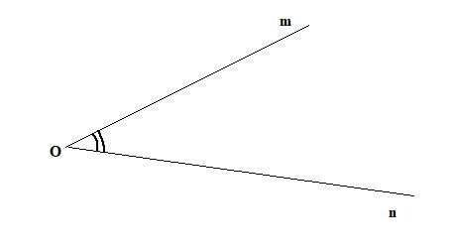
Hoạt động 3: Góc bẹt
Mục tiêu: Nhận biết góc bẹt
Sản phẩm học tập: Câu trả lời của HS
Tổ chức thực hiện: Đọc thông tin sgk, nghe giáo viên hướng dẫn, học sinh thảo luận, trao đổi.
- GV yêu cầu 1 HS sử dụng chiếc compa (được GV chuẩn bị sẵn), mở hết cỡ khẩu độ của compa  - GV yêu cầu cả lớp nhận xét về các cạnh của compa  + GV quan sát HS hoạt động, hỗ trợ khi HS cần  + GV gọi HS đứng tại chỗ trả lời câu hỏi.  + GV gọi HS khác nhận xét, đánh giá.  + GV đánh giá, nhận xét, chuẩn kiến thức, chuyển sang nội dung mới |  | HS sử dụng chiếc compa (được GV chuẩn bị sẵn), mở hết cỡ khẩu độ của compa  + HS tiếp nhận nhiệm vụ, trao đổi, thảo luận.  -HS đứng tại chỗ trả lời câu hỏi.  + GV gọi HS khác nhận xét, đánh giá. |  |  |  | 3. Góc bẹt  Thực hành 4:  Giải:  Hai góc COD và zOt bằng nhau và đều tạo thành đường thẳng với số đo góc là 180 độ
Hoạt động 4: Điểm trong của góc
Mục tiêu: Nắm được điểm nằm trong góc
Sản phẩm học tập: Câu trả lời của HS
Tổ chức thực hiện: Đọc thông tin sgk, nghe giáo viên hướng dẫn, học sinh thảo luận, trao đổi.
- GV cho hs đọc HĐKP2  - GV tổ chức cho Hs trải nghiệm về điểm trong của góc thông qua hoạt động trải nghiệm gấp mảnh giấy để tạo góc và chấm một điểm vào trong góc đó.  - GV cần lưu y cho HS khi hai tia của góc là hai tia không đối nhau chúng ta mới có điểm trong của góc  - GV dẫn vào khung kiến thức  - GV phân tích ví dụ 3 để HS hiểu rõ kiến thức  - Thực hành 5: Gv cho 1 HS lên bảng làm, cả lớp kiểm tra  + GV quan sát HS hoạt động, hỗ trợ khi HS cần  + GV gọi HS đứng tại chỗ trả lời câu hỏi.  + GV gọi HS khác nhận xét, đánh giá.  + GV đánh giá, nhận xét, chuẩn kiến thức, chuyển sang nội dung mới |  |  | Hs đọc HĐKP2  -Hs trải nghiệm về điểm trong của góc thông qua hoạt động trải nghiệm gấp mảnh giấy để tạo góc và chấm một điểm vào trong góc đó.  -HS phát hiện ra đặc điểm của điểm trong của góc bằng cách kẻ một đường thẳng bất kì cắt hai của góc thì điểm M luôn nằm giữa hai điểm đó.  1 HS lên bảng làm, cả lớp kiểm tra  + HS tiếp nhận nhiệm vụ, trao đổi, thảo luận.  HS đứng tại chỗ trả lời câu hỏi.  + HS khác nhận xét, đánh giá. |  |  |  | 4. Điểm trong của góc  Giải:  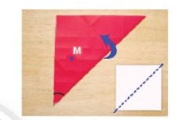  Thực hành 5:  Giải:  Điểm M trong hình sau là điểm trong của các góc: zOyˆ, zOxˆ, zOtˆ
C. HOẠT ĐỘNG LUYỆN TẬP
Mục tiêu: Củng cố lại kiến thức đã học thông qua bài tập
Sản phẩm học tập: Câu trả lời của học sinh
Tổ chức thực hiện: Nghe giáo viên hướng dẫn, học sinh thảo luận, trao đổi.
- GV yêu cầu HS trả lời các câu hỏi: Câu 1, 2, 3  Câu 1: Lập bảng thống kê các yếu tố của các góc trong mỗi hình dưới đây ( theo mẫu)  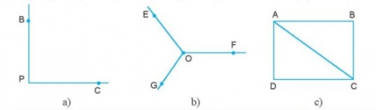  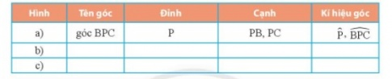  Câu 2: An nói với Hằng, My và Yến:  "Hãy đánh dấu góc A trong hình bên".  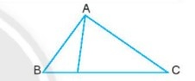  Hằng, My, Yến đưa ra kết quả tương ứng như sau:  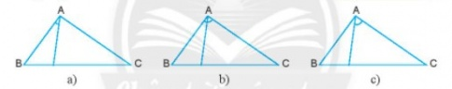  An rất ngạc nhiên vì các bạn có câu trả lời không giống nhau. Em hãy giải thích tại sao như vậy  Câu 3: Hãy vẽ các hình em đã học hoặc kể lại các hình quan sát được trong thực tiễn có đặc điểm sau:  a) Có 1 góc b) Có 2 góc  c) Có 3 góc d) Có 4 góc  - GV nhận xét, đánh giá và chuẩn kiến thức. | - HS tiếp nhận nhiệm vụ, đưa ra câu trả lời:  - HS làm việc cá nhân hoàn thành bài tập  HS trình bày bài làm  HS. Nhận xét, đánh giá.  + HS tiếp nhận nhiệm vụ, trao đổi, thảo luận.  + HS đứng tại chỗ trả lời câu hỏi.  + HS khác nhận xét, đánh giá. |  |  |  | Bài làm:  Hình Tên góc Đỉnh Cạnh Kí hiệu góc  a) Góc BPC P OB, PC Pˆ, BPCˆ  b) Góc EOF Góc EOG Góc GOF O O O OE, OF OE, OG OG, OF Oˆ, EOFˆ Oˆ, EOGˆ Oˆ, GOFˆ  c) Góc DAB A  Câu 2: Các bạn có câu trả lời không giống nhau vì các góc đó đều là góc đỉnh A nên chúng ta đều có thể gọi là góc A. Mỗi bạn hiểu một ý nên biểu thị góc không giống nhau  Câu 3:  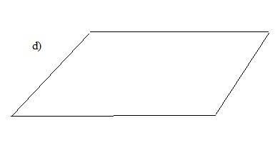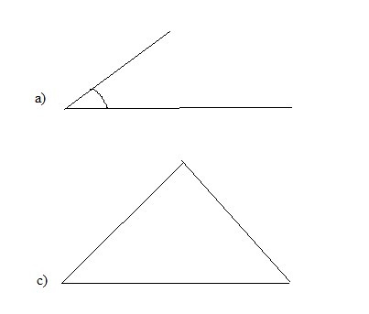
D. HOẠT ĐỘNG VẬN DỤNG
Mục tiêu: Củng cố lại kiến thức đã học thông qua bài tập
Sản phẩm học tập: Câu trả lời của học sinh
Tổ chức thực hiện: Nghe giáo viên hướng dẫn, học sinh thảo luận, trao đổi.
- GV yêu cầu HS trả lời các câu hỏi: Câu 4  - GV nhận xét, đánh giá và chuẩn kiến thức. | - HS tiếp nhận nhiệm vụ, đưa ra câu trả lời:  HS trả lời
* HƯỚNG DẪN TỰ HỌC.
a/Bài vừa học :
- Học thuộc lí thuyết theo sgk/85, 86, 87
- Hoàn thành bài tập 1 ,2, 3, 4 – tr98/sbt
b/Bài sắp học: “Số đo góc. Các góc dặc biệt”.

